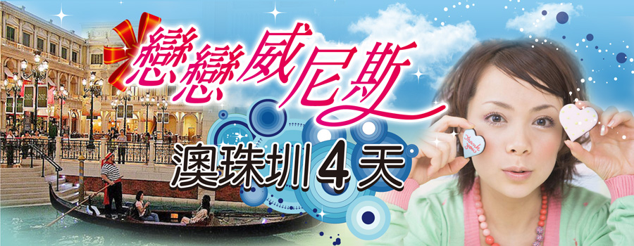
出發日期：100年10月10日
團費：19000元 補助辦法:入會滿一年(會員補助3000元)
報名截止日期:9月15日 名額有限
主辦單位:台南市美髮美容技術指導員職業工會
協辦單位:遠達國際(綜合)旅行社有限公司
團費包含：1.領隊導遊司機小費800元 4.台南/高雄機場接送600元
2.海之韻歌舞秀1000元 5.按摩1小時500元
3.石景山纜車300元

- 清楚標明購物點，旅遊品質有保障珠海一站、深圳一站。 全程無自費項目。
※全程不上攝像，不走醫療諮詢。
- 備註：凡20歲以下小孩佔床加收NT2000/人，不佔床同大人價，請注意
- 如卡學生團、老人團（或男生80%以上）、拜會團，報價另議


復興航空:高雄－澳門 GE 361 13:35 / 15:00 澳門－高雄 GE 364 20:55 / 22:20

第一天 高雄/澳門－珠海（珠海漁女）
集合於高雄小港國際機場，搭機飛往東方蒙地卡羅～澳門。續前往花園城市～珠海特區。前進香爐灣名勝【海濱公園】因地處南海之濱而得名，園內花團錦簇，林蔭夾道，假山、小橋流水，景色迷人。沿著海灣，除了一望無際的海岸線、綿長的沙灘外，便可見珠海地標【漁女石雕】，雕像表情生動、姿態優美，是品味極佳的藝術傑作。
早：敬請自理 午：敬請自理 晚：名家廚房料理R50 宿 :君怡國際酒店或同級
第二天 珠海－深圳（民俗村+小人國+2大夜秀）
早餐後專車前往深圳, 隨後來到【中國民俗文化村】内含22個民族的25個村寨，均按 1：1 比例建成，以民族風情表演、民間手工藝展示，依當族時令慶典舉辦大型民間節慶活動，如華夏民族大廟會、潑水節、火把節、西雙版納風情月、内蒙古風情周等多種方式，展示出中華各民族原汁原味、豐富多彩的民風民情和民俗文化，讓游客充分感受中華民族的靈魂和魅力，豐厚意薀赢得中國民俗博物館美譽。
【錦繡中華】又名小人國，以獨特園林建築和豐富多元的景致讓神州勝景盡覽眼底，近百處的遊覽點：敦煌莫高窟、宏偉少林寺、西藏布達拉宮、萬里長城、蘇州一條街等名勝，以弘揚中華民族文化，創建世界一流景區的經營宗旨，將中華五千年歷史文化和現今960萬万平方公里版圖的錦繡河山的薈萃縮影，是目前世界上面積最大的實景微縮景區，生動展現中國多民族風格迥異建築、生活習俗和風土人情，並將中國傳統盆景工藝與現代園林藝術完美地結合。【中心劇場－東方霓裳秀】中國國家級荷花獎，集民族服飾、舞蹈、音樂一體的大型民族服飾舞蹈詩，並依照中國東、南、西、北地域劃分，巧妙融入風花雪月的詩意，經由浪漫的手法及精美服飾，以新穎的舞蹈手段，創造鮮明的藝術特色，展現中華各民族的服飾文化和風土人情。【龍鳳舞中華夜秀】耗資人民一億元打造，獻給千百萬中外遊客的世紀厚禮，集500多名演員、1200多套服装，以16年的藝術表演實力，並凝聚數百位藝術家奇思妙想，將聲、光、電、水結合舞蹈、雜技、魔術等藝術共聚一堂，展現豪邁大氣的專業舞台，讓近一小時的熱力四射演出，盡情揮灑中華民族文化的絢麗。
早：飯店早餐 午：客家風味R50 晚 深圳燒鵝風味餐R50 宿 : 求水山或世紀酒店或同級
第三天 深圳－珠海（石景山公園+纜車、白蓮洞、蓮花路步行街、海之韻歌舞秀、 按摩1小時－澳門
專車前往珠海【石景山公園】位於風景秀麗的香爐灣畔，並【搭乘纜車】觀賞山石嶙峋古怪，酷似各種飛禽走獸而得名，是一個奇特的石頭動物園。並至【白蓮洞】又稱鯉魚嘴，因古有僧人隱居於此遍種白蓮而得名，此地山清水秀，怪石憐峋，石疊石；洞串洞，景色十分怡人。並前往【蓮花路步行街】聚集各種商店，除了琳瑯滿目的商品外，各種小攤販：串燒、水果、糖炒栗子，有玩有看，有吃有喝，非常熱鬧。【海之韻歌舞秀】她是一場大型的綜藝歌舞表演秀，位於珠海國際會議中心，匯粹中華民族歌舞風情、如熱情吐魯番、佤山舞彩、鼓舞飛揚、藏式花朵組合讓人耳目一新；時而穿插吳橋雜技之“飛天綢吊”或花木蘭“女子變臉”……氣勢豪壯，好戲連台。加上幽默詼諧的主持與你互動相融，使人流連忘返！。晚上特別安排貴賓們「按摩一小時」放鬆您的身心，體驗按摩的舒適感。
早: 飯店早餐 午: 正宗粵菜風味R50 晚: 大江南北宴 R50 宿 :威尼斯人度假村
第四天 澳門（威尼斯人娛樂城、大三巴、議事廳、漁人碼頭）/高雄
【威尼斯人渡假村】全亞洲最大的【威尼斯人賭場】渡假村，賭場裡擁有750張賭桌、四千台吃角子老虎機，您可試一試手氣，感受東方蒙地卡羅的魅力，此地面積近30公頃,內部裝潢成義大利威尼斯水都風情，連天花板都以複製壁畫呈現，金碧輝煌.讓人嘆為觀止。【大三巴牌坊】澳門最知名的地標，始建於1602年原聖保羅大教堂部份建築，後因1835一場大火的侵略，現今僅留下這牌坊，由牌坊上的浮雕也都深具意義，不難想像當時的藝術巨作。【議事廳前地】波浪造型的馬賽克地磚，配上兩旁繽紛的葡式建築，加上噴水池、休閒椅，宛如來到浪漫多情的南歐國度，更璋顯出澳門的風情萬種旅遊最佳拍照地。【漁人碼頭】澳門旅遊新景點，主要分為三部份：【唐城】是仿唐朝建築風格的中式城樓，城樓內以購物商場為主，集各地潮流商品以至高級食府。【東西匯聚】糅合東方傳統概念與西方建築風格設計特色，設施更是包羅萬。【勵駿碼頭】歐陸及拉丁式建築群組成，遊客可在區內欣賞到各國的特色美酒佳餚，您可於此自費享用各國精緻美食，或是在林林總總的名牌專門店內選購商品，更有表演者為您帶來不同的街頭表演。晚餐後前往澳門機場搭機返回高雄，結束此次娛快的旅遊。
早: 美食街套餐卷 午:粵菜風味 R60 晚: 中式合菜 R60 宿 : 甜蜜的家
  - 行程須同進同出，不可延回，若脫隊者行程中所載明之餐食，旅遊，住宿，機位等團體行程，將視同為個人放棄行為，恕不退費，敬請見諒。
  - 領隊如無領隊證，門票請自理。
  - 本優惠行程僅適用本國人(中華民國國民) 參團有效;非本國籍之旅客,價格另議
  - 大陸地區酒店因官方批準星等評比時間較長或酒店本身不想申請星等，但其酒店建造、服務等格局都依星級酒店標準，遇此狀況酒店將用【準／☆】字自來代表，如造困擾，敬請見諒！
證件應備資料：
【新辦護照及護照換新1700元】
1.身份證正本（背面要有出生地） 2.男需付退伍令正本（如有舊護照者不需加附退伍令）
3.彩色照片2張，需為近半年內彩色白底兩吋照片【大頭照片：額頭至下巴3.5公分】
4.護照換新者請附上舊護照(有效期不到6個月者) 5.家裡聯絡電話（需為辦照本人的電話）
6.未滿20歲者需附監護人身份證正本及戶口名簿正本或戶籍謄本（12歲以下）
7.第一次辦理護照者，需本人親自於戶籍所在地之戶政事務所臨櫃辦理「人別確認」。
【新辦台胞證1400元】1.護照影本 2.白底彩色二吋大頭照片1張 3.身分證影本
【台胞證加簽400元】台胞證正本

